附件2
蒙速办电子证书下载操作流程

1、电脑端登录蒙速办

2、未注册过的右上角选则注册，选择法人注册，按照要求填写相关信息完成注册。
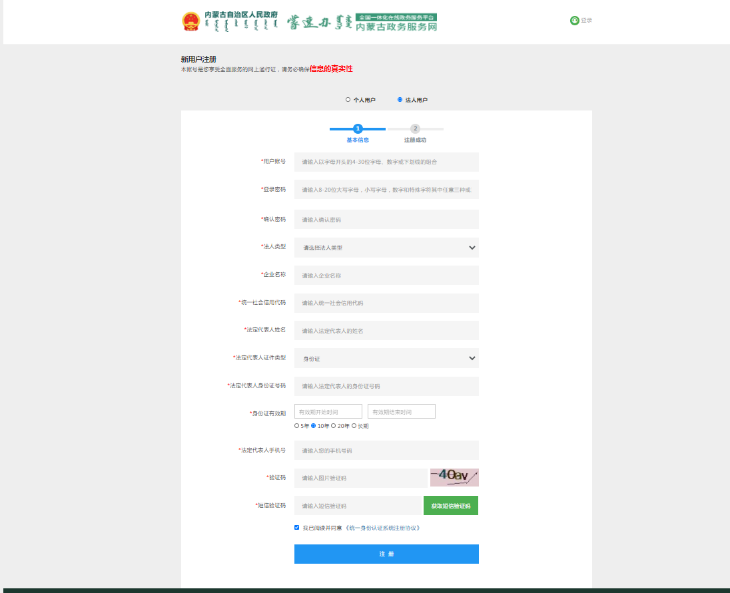

3、注册成功后返回蒙速办首页，选择法人登录，用注册账号登录。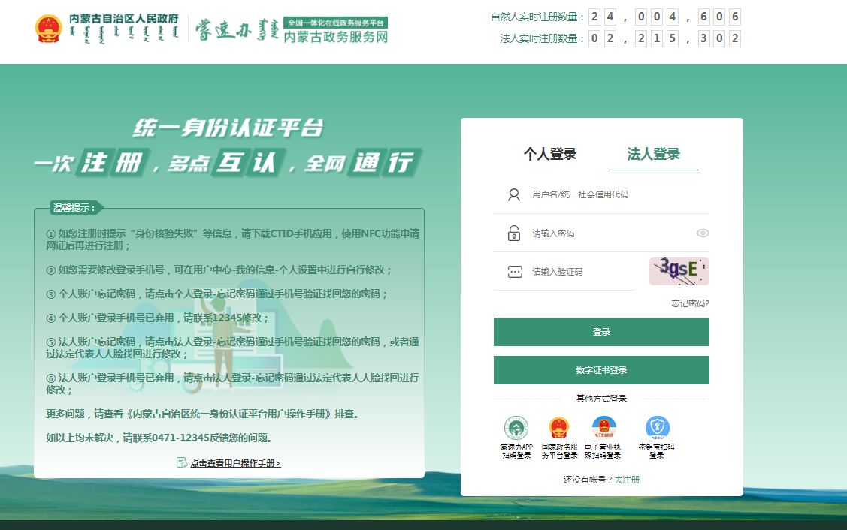

4、登录后选择右上角“用户中心”进入界面。
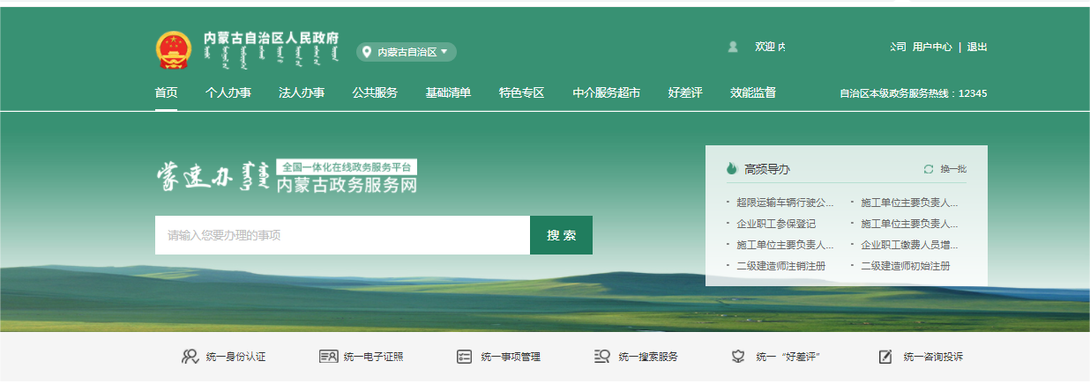

5、进入用户中心，选择我的信息—电子证照，点击下载。
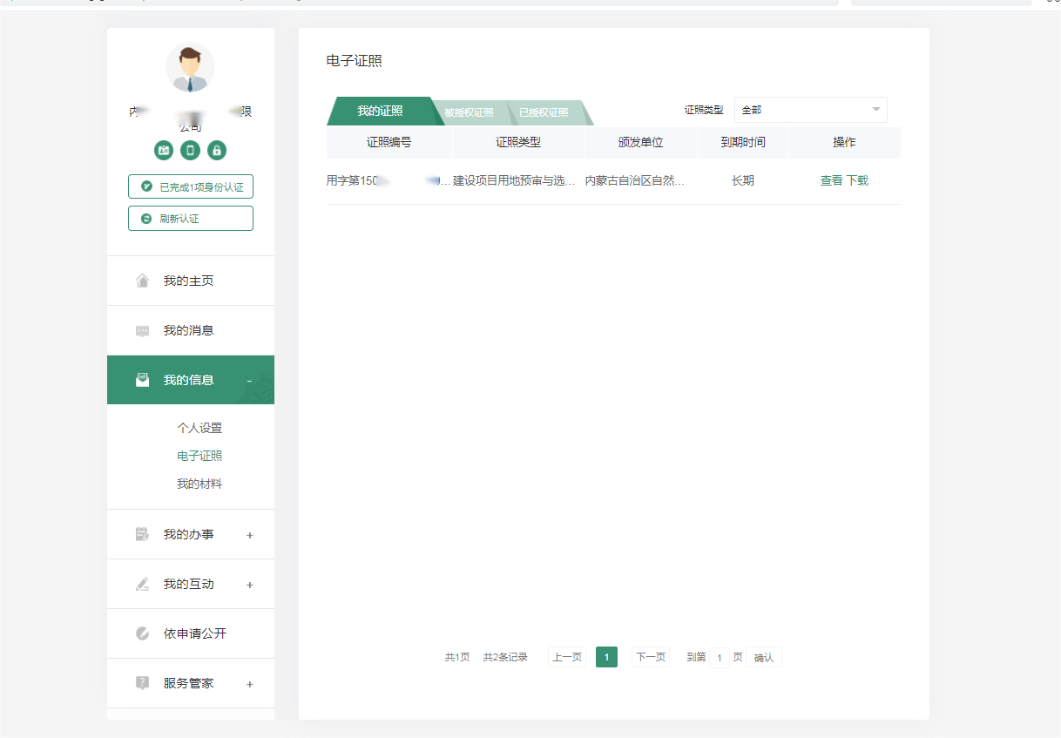
6、点击下载后弹出“实人授权”，用法定代表人的手机上的个人蒙速办APP扫描二维码完成授权后可下载。
